ÁREA: Español Semana 3 | PERÍODO: 3 | DOCENTE: Elcy Sánchez | GRADO: Clei 3

EJES TEMÁTICOS A DESARROLLAR:
Dominio de la lengua: El verbo.
Indicadores de desempeño:

Conocer con precesión para utilizar con soltura el verbo, sus elementos y variedades.

SEGUIMIENTO Y EVALUACIÓN
ACTIVIDAD | CRITERIOS DE REVISIÓN Y CALIFICACIÓN POR PARTE DEL DOCENTE | FECHA DE ENTREGA
ACTIVIDAD 1. | Letra clara, ortografia, coherencia y entrega oportuna | Viernes 28 de agosto

Para iniciar este tema responde a la siguiente pregunta:

- Existe comunicación lingüística sin verbo? Debes argumentar tu respuesta con algunos ejemplos de ella

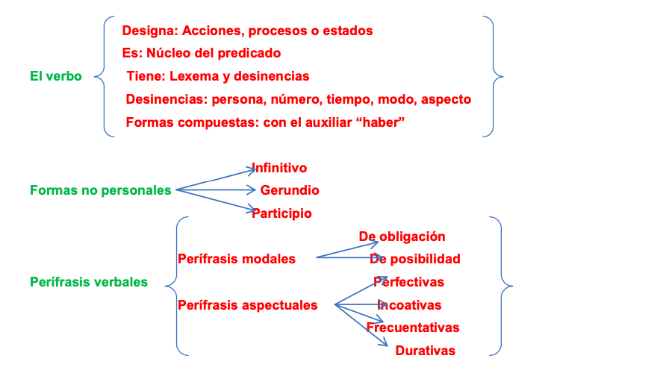

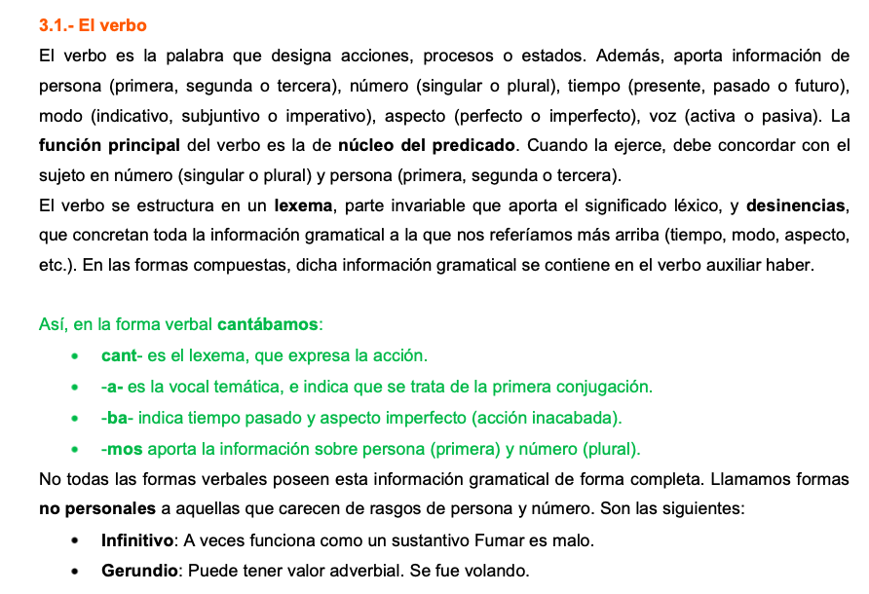
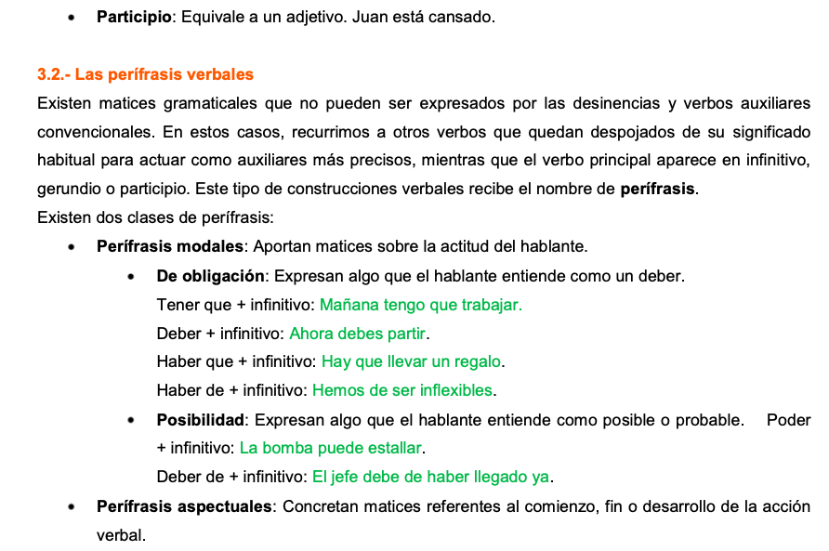

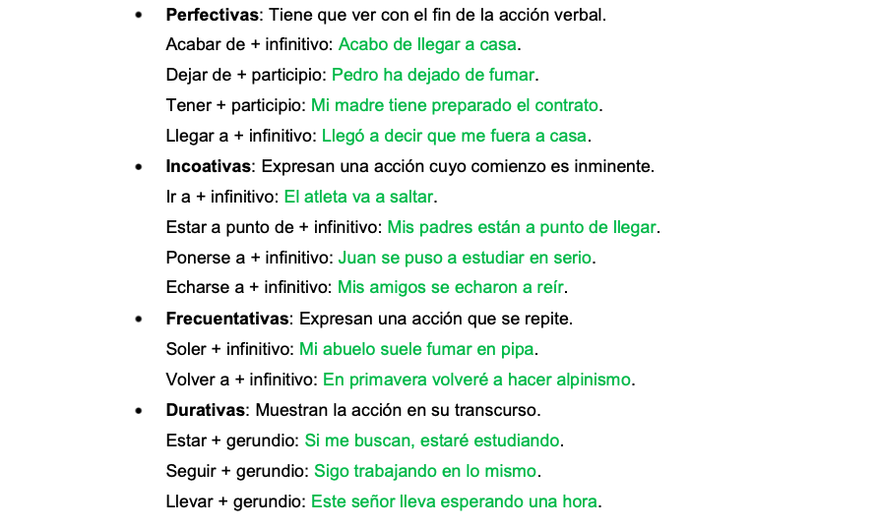

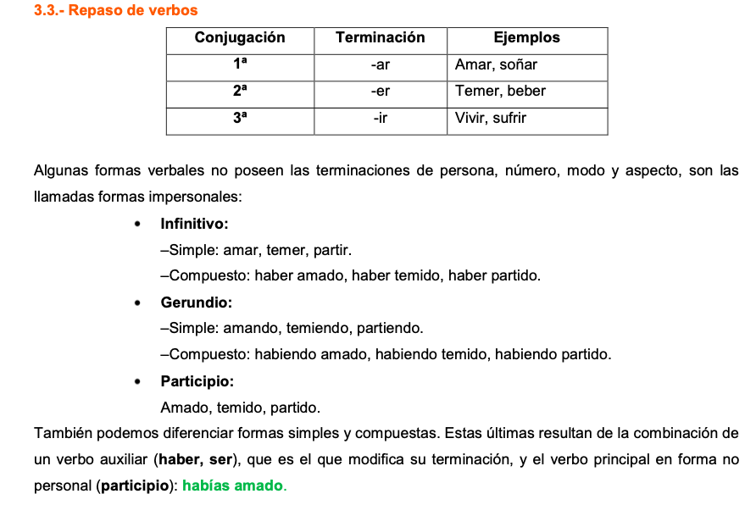

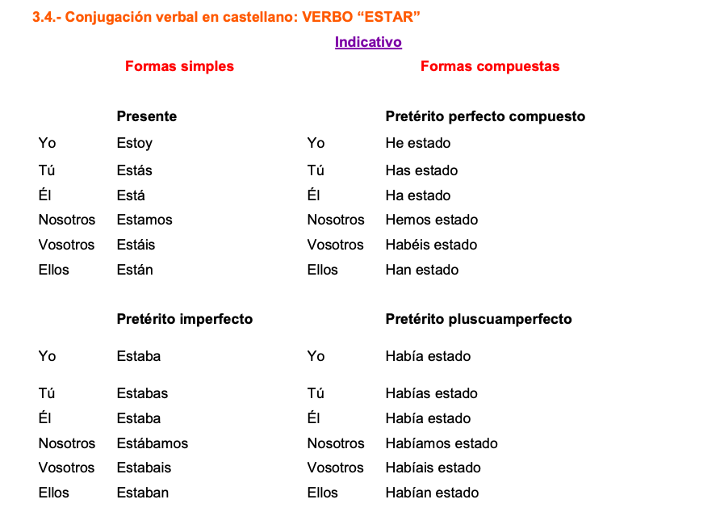

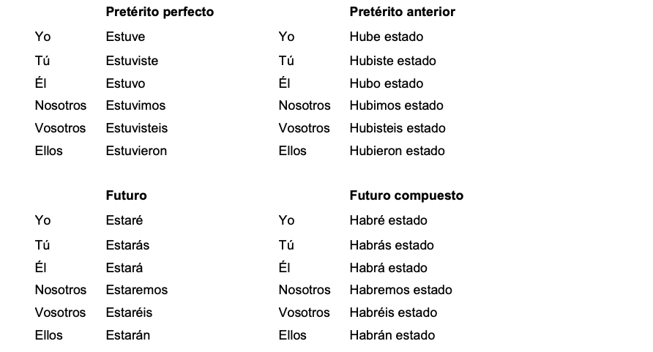

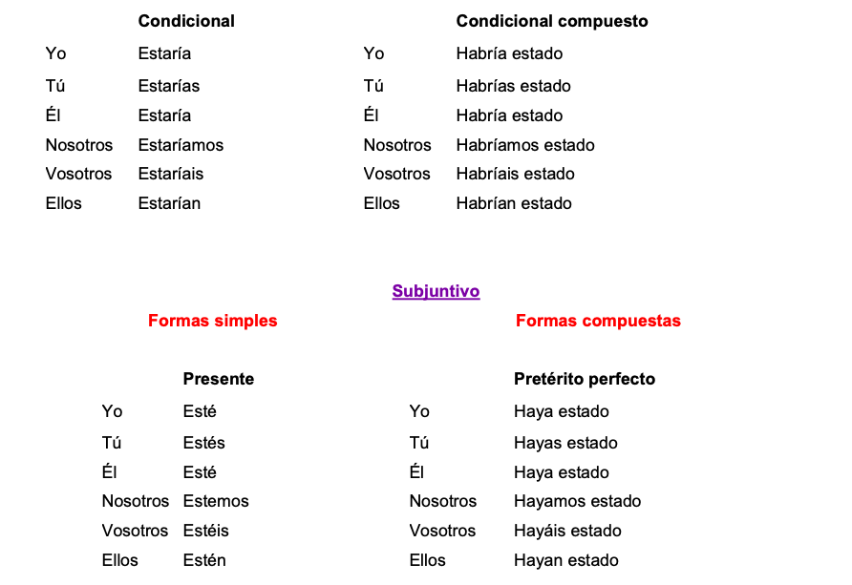

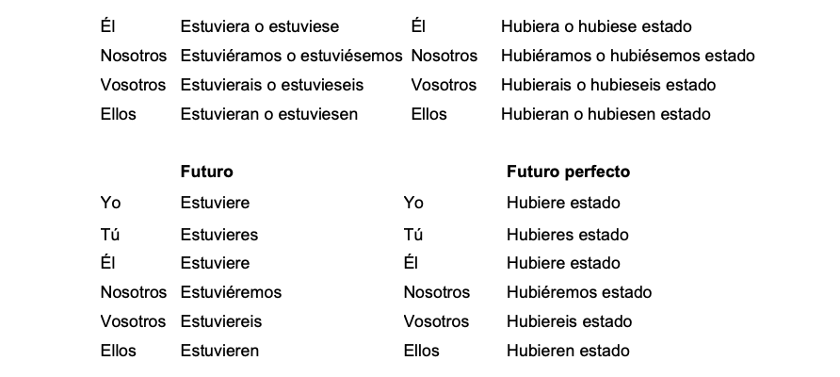
Actividades:
- Analiza las formas verbales del siguiente texto:
“Había superado la prueba de fuego. El Maestro asintió, satisfecho. No había esperado menos de ella.
-Enhorabuena-dijo el Maestro-Ya eres una hechicera de primer nivel.
Levantó la cabeza y lo miró con desprecio.

- Completa el texto con el verbo adecuado en el espacio en blanco:
¡Hola a todos!
Me llamo Isabel y soy una estudiante española que ahora piensa mucho en su futuro.
Mi novio se llama Manuel. Salimos juntos hace tres años y nos va bien.
Actualmente los dos (estudiar) (1)………………… en la universidad de Toledo; yo estudio Bellas Artes y Manuel Educación Física. Suponemos que (terminar) (2)………………. el año próximo. Y, cuando nosotros (acabar) (3)………………… de estudiar, (tener) (4)………………. que buscar trabajo y después (casarse) (5)……………….
La verdad es que ahora no tenemos dinero, pero si lo (tener) (6)…………………, (independizarse) (7)………………… de nuestros padres y (poder) (8)…………………. vivir juntos. Yo no creo que (poder) (9)…………………. vivir como profesora de arte pues es muy difícil (encontrar) (10)…………………..trabajo en esa especialidad. Posiblemente (trabajar) (11)…………………… como administrativa en el negocio de mis padres. Ellos tienen un gran supermercado y siempre me piden que les (ayudar)(12)…………………… Pero Manuel no está satisfecho con esta idea y le gustaría que yo (trabajar) (13)……………….. en algo relacionado con el Arte.
El año pasado les (rogar) (14)……………….. a mis padres que me (permitir) (15)………………. estudiar en Salamanca pero ellos me (responder) (16)…………………. que era mejor que (estudiar) (17)………………….. en Toledo, pues así (estar) (18)……………….. más cerca de mi familia.
Antes de que (empezar) (19)………………… el nuevo curso, Manuel y yo (ir) (20)………………… de vacaciones a la costa levantina durante unos días. Tenemos pensado visitar Alicante y Valencia y quizás (visitar) (21)………………… también parte de Murcia. Claro que todo depende del dinero que (tener) (22)……………….. Estamos seguros de que este viaje nos (gustar) (23)………………… aunque es posible que no (hacer) (24)……………… buen tiempo.
Y después, cuando (terminar) (25)…………………. las vacaciones, (tener) (26)……………….. que empezar un nuevo curso. Yo soy una buena estudiante y seguramente (finalizar) (27)………………… mis estudios pero Manuel tiene miedo de no (aprobar) (28)…………………. sus exámenes. Lo verdaderamente importante es que nosotros (conseguir) (29)……………….. un buen trabajo cuando (terminar) (30)……………….. nuestros estudios. ¡Qué lástima que Manuel no (acabar) (31)……………….. sus estudios el año pasado porque ahora (poder) (32)……………….. estar trabajando en un club de tenis muy importante!
Todos nuestros amigos nos animan para que (casarse) (33)………………….. en cuanto nosotros (acabar) (34)………………… nuestros estudios. Pero nosotros sabemos que es difícil que (poder (35)……………….. casarnos. Sólo lo haríamos en el caso de que (tener) (36)………………. un trabajo fijo.
Seguro que los dos (encontrar) (37)………………. un buen trabajo muy pronto. Pero somos optimistas y tenemos esperanzas en nuestro futuro. Tan pronto como (cobrar) (38)………………. nuestros primeros sueldos, (alquilar) (39)………………. un buen apartamento y (casarnos) (40)……………….
- Busca el significado de los 40 verbos de la lectura anterior.
- Utiliza cada uno de los verbos anteriores para generar una oracion.

Me autoevaluó | Si | No
Identifica la importancia de utilizar los verbos para todos los campos en el lenguaje?
Reconoce el amplio uso de los verbos en la lengua materna?
Utiliza correctamente el tiempo verbal?

